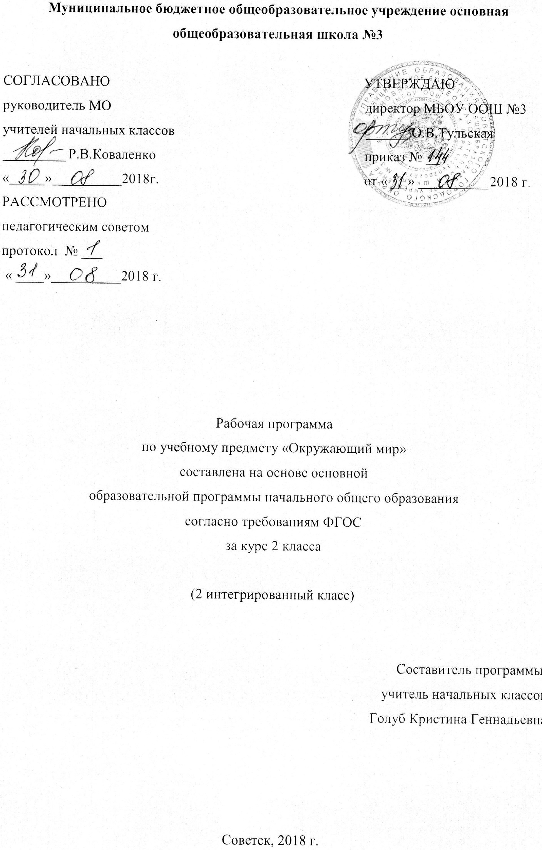

Содержание программы
- Пояснительная записка 3
1.1.Возможные результаты 5
1.2. Критерии оценки 6
- Учебный план на предмет 8
- Календарно-тематический план 9
- Образовательные ресурсы 11

- Пояснительная записка
Программа по учебному предмету «Окружающий мир» для 2 класса составлена на основе программы учебного курса «Окружающий мир» МБОУ ООШ № 3 и авторской программы по «Окружающему миру» А.А.Плешакова 2011 года, в соответствии с приказом о введении ФГОС НОО №373 от 06.11.2009 года и во изменение Приказа №2357 от 22.09.2011.
Курс «Окружающий мир» помогает ученику в формировании личностного восприятия, эмоционального, оценочного отношения к миру природы и культуры в их единстве, воспитывает нравственно и духовно зрелых, активных, компетентных граждан, способных оценивать своё место в окружающем мире и участвовать в созидательной деятельности на благо родной страны и планеты Земля.
Данная программа раскрывает последовательность изучения разделов и тем курса, а так же рассматривает возможные результаты освоения курса «Окружающий мир» за 2 класс.
Курс «Окружающий мир» направлен на:
- формирование у ребёнка современной экологической ориентированной картины мира;
- развитие чувства сопричастности к жизни природы и общества;
- воспитание личностных качеств культурного человека – доброты, терпимости, ответственности.
Цель:
- формирование целостной картины мира и осознания в нём человека на основе единства рационально-научного познания и эмоционально-ценностного осмысления ребёнком личного опыта общения с людьми и природой;
- духовно-нравственное развитие и воспитание личности гражданина России в условиях культурного и конфессионального многообразия российского общества.
Задачи:
- формирование уважительного отношения к семье, населённому пункту, региону, в котором проживают дети, к России, её природе и культуре, истории и современной жизни;
- осознание ребёнком ценности, целостности и многообразия окружающего мира, своего места в нём;
- формирование модели безопасного поведения в условиях повседневной жизни и в различных опасных и чрезвычайных ситуациях;- развитие умений: наблюдать, анализировать, обобщать, характеризовать объекты окружающего мира, рассуждать;
- освоение знаний об окружающем мире, о человеке и его месте в природе и обществе;
- воспитание позитивного эмоционально-ценностного отношения к окружающему миру; экологической и духовно-нравственной культуры; патриотических чувств.
Программа за курс «Окружающий мир» 2 класса рассчитана на 68 часа в год, из расчета 2 часа в неделю. В программе сокращено количество часов из расчета учебного плана образовательного учреждения.
Основной формой организации образовательного процесса является урок в соответствии с учебным планом школы. Уроки проводятся по расписанию в соответствии с требованиями СанПиН (приказ №19993,от03.03.2011). Данная программа осуществляется по УМК «Школа России».

  - Возможные результаты
Личностные:
- формирование чувства гордости за свою родину, русский народ и историю России, формирование ценностей многонационального российского общества;
- формирование целостного взгляда на мир в его органичном единстве и разнообразии природы, народов, культур и религий;
- формирование уважительного отношения к иному мнению истории и культуре других народов;
- формирование установки на безопасный и здоровый образ жизни, наличие мотивации к творческому труду, работе на результат, бережному отношению к материальным и духовным ценностям.
Метапредметные:
- освоение начальных форм познавательной и личностной рефлексии;
- формирование умения понимать причины успеха/неуспеха учебной деятельности;
- использование различных способов поиска (в справочных источниках и открытом учебном информационном пространстве сети Интернет) информации;
- умение слушать собеседника и вести диалог;
- умение договариваться о распределении функций и ролей в совместной деятельности; осуществлять взаимный контроль в совместной деятельности, адекватно оценивать собственное поведение и поведение окружающих;
- овладение начальными сведениями о сущности и особенностях объектов, процессов и явлений действительности (природных, социальных, культурных, технических и др.).
Предметные:
- понимание особой роли России, воспитание гордости за открытия и свершения, победы;
- сформированность уважительного отношения к России, родному краю, своей семье, истории, культуре, природе нашей страны, её современной жизни;
- осознание целостности окружающего мира, освоение основ экологической грамотности, элементарных правил нравственного поведения в мире природы и людей, норм здоровьесберегаюшего поведения в природной и социальной среде;
- освоение доступных способов изучения природы и общества (наблюдение, запись, измерение, опыт, сравнение, классификация и др. с получением информации из семейных архивов, от окружающих людей, в открытом информационном пространстве).
  - Критерии оценки
Во втором классе в первом триместре по всем предметам обучение является безотметочным. В классе используются следующие приемы оценочной деятельности, основанные на самооценке (пункт 8 раздел 2 ООП МБОУ ООШ №3): «Лесенка», «Волшебная линеечка».
Нормы оценки знаний, умений и навыков учащихся по окружающему миру.
Основная цель контроля - проверка знания фактов учебного материала, умения учащихся классифицировать, сравнивать объекты окружающей действительности, делать простейшие выводы, высказывать обобщенные суждения, приводить примеры из дополнительной литературы.
Ошибки и недочеты, влияющие на снижение оценки по предмету “Окружающий мир”
Ошибки:
- нарушение последовательности в описании объектов (явлений), если она является существенной;
- неумение сравнивать объекты, производить их классификацию на группы по существенным признакам;
- отсутствие умения выполнять схемы, графические рисунки, заполнять таблицы, неумение использовать материал схем, таблиц, рисунков при ответе;
- ошибки при постановке опыта, приводящие к неправильному результату;
- неумение ориентироваться на карте и плане, правильно показывать изучаемые объекты (природоведческие и исторические).
Недочеты:
- несущественные неточности при выполнении рисунков, схем, таблиц, отсутствие обозначений и подписей;
- отдельные нарушения последовательности операций при проведении опыта, не приводящие к неправильному результату;
- неточности при нахождении объектов на карте.
Характеристика цифровой отметки (оценки) при устном ответе:
Оценка "5" выставляется, если учебный материал излагается полно, логично, отсутствуют ошибки или имеется один недочет, ученик может привести примеры из дополнительной литературы.
Оценка "4" - ответ полный, но имеются незначительные нарушения логики изложения материала.
Оценка "3" - ответ раскрыт не полно, осуществляется по наводящим вопросам, имеются отдельные нарушения в логике изложения материала.
Оценка "2" - ответ не раскрывает обсуждаемый вопрос, отсутствует полнота и логика изложения учебного материала.
Нормы оценок при письменном контроле соответствуют общим требованиям. Для письменного контроля используются письменные проверочные работы, не требующих развернутого ответа с большой затратой времени, проверочные практические работы с картами, приборами, моделями, лабораторным оборудованием. Целесообразно при проведении письменного контроля использовать тестовые задания. Тестовые работы должны включать задания, в которых ученик должен продемонстрировать разные виды учебных умений. Для определения фактических знаний по предмету необходимы тесты на выбор ответа, поиск ошибки, продолжение или исправление высказывания. Для проверки умений сравнивать, классифицировать, выделять существенные признаки, делать выводы используются графические задания: заполнение таблиц, дополнение и составление схем, рисунки. В письменных проверочных работах по предмету “Окружающий мир” орфографические ошибки не учитываются. Итоговые письменные проверочные работы проводятся в конце полугодия. Они включаются в уроки по окружающему миру и занимают часть урока (25 минут).
Тест
«5» - верно выполнено более 3/4 заданий.
«4» - верно выполнено 3/4 заданий.
«З» - верно выполнено 1/2 заданий.
«2» - верно выполнено менее 1/2 заданий.

- Учебный план на предмет
Предмет | Класс | Кол-во часов в неделю | I триместр | II триместр | III триместр | Год
Окружающий мир | 2 | 2 |  |  |  | 68

- Календарно-тематический план
№ п/п | Тема урока | Количество часов | Дата
 |  |  | план | факт
 | Где мы живём
1 | Родная страна. Семья народов России. | 1 | 03.09.18 | 03.09.18
2 | Город и село. Наш дом. | 1 | 06.09.18 | 06.09.18
3 | Природа и рукотворный мир |  | 10.09.18 | 10.09.18
4 | Входная контрольная работа | 1 | 13.09.18 | 13.09.18
 | Природа (20 часов)
5 | Неживая и живая природа. | 1 | 17.09.18 | 17.09.18
6 | Практическая работа № 1 «Как измерить температуру?». Явление природы | 1 | 20.09.18 | 20.09.18
7 | Что такое погода? | 1 | 24.09.18 | 24.09.18
8 | В гости к осени(экскурсия) | 1 | 27.09.18 | 27.09.18
9 | В гости к осени(урок) | 1 | 01.10.18 | 01.10.18
10 | Звёздное небо | 1 | 04.10.18 | 04.10.18
11 | Заглянем в кладовые Земли | 1 | 08.10.18 | 08.10.18
12-13 | Про воздух и про воду | 2 | 11.10.18  15.10.18 | 11.10.18  15.10.18
14 | Какие бывают растения | 1 | 18.10.18 | 18.10.18
15 | Какие бывают животные | 1 | 22.10.18 | 22.10.18
16 | Невидимые нити | 1 | 25.10.18 | 25.10.18
17 | Дикорастущие и культурные растения | 1 | 08.11.18 | 08.11.18
18 | Дикие и домашние животные. Тест | 1 | 12.11.18 | 12.11.18
19 | Комнатные растения | 1 | 15.11.18 | 15.11.18
20 | Животные живого уголка | 1 | 19.11.18 | 19.11.18
21 | Про кошек и собак | 1 | 22.11.18 | 22.11.18
22 | Контрольная работа | 1 | 26.11.18
23 | Красная книга | 1 | 29.11.18
24 | Будь природе другом! Проект « Красная книга, или Возьмём под защиту» | 1 | 03.12.18
25 | Проверим себя и оценим свои достижения по разделу «Природа» | 1 | 06.12.18
 | Жизнь города и села( 10ч)
26 | Что такое экономика | 1 | 10.12.18
27 | Из чего этого сделано | 1 | 13.12.18
28 | Как построить дом | 1 | 17.12.18
29 | Какой бывает транспорт | 1 | 20.12.18
30 | Культура и образование | 1 | 24.12.18
31 | В гости к зиме (урок) | 1 | 27.12.18
32 | Проверим себя и оценим свои достижения по разделу « Жизнь города и села» | 1 | 10.01.19
33 | Презентация проектов «Родной город (село)», « Красная книга, или Возьмём под защиту» | 1 | 14.01.19.
 | Здоровье и безопасность ( 9 ч)
34 | Строение тела человека | 1 | 17.01.19
35 | Если хочешь быть здоров | 1 | 21.01.19
36-37 | Берегись автомобиля! Тест | 2 | 24.01.19  28.01.19
38 | Домашние опасности | 1 | 31.01.19
39 | Пожар! Тест | 1 | 04.02.19
40 | На воде и в лесу | 1 | 07.02.19
41 | Опасные незнакомцы. Практическая работа | 1 | 11.02.19
42 | Проверим себя и оценим свои достижения. | 1 | 14.02.19
 | Общение (6 часа)
43 | Наша дружная семья | 1 | 18.02.19
44 | Контрольная работа | 1 | 21.02.19
45 | Проект «Родословная» | 1 | 25.02.19
46 | В школе | 1 | 28.02.19
47 | Правила вежливости | 1 | 04.03.19
48 | Ты и твои друзья | 1 | 07.03.19
49 | Мы -зрители и пассажиры. Проверим себя и оценим свои достижения. | 1 | 11.03.19
 | Путешествия (7 часов)
50 | Посмотри вокруг | 1 | 14.03.19
51-52 | Ориентирование на местности | 2 | 18.03.19  21.03.19
53 | Формы земной поверхности. Красота гор. | 1 | 01.04.19
54 | Водные богатства | 1 | 04.04.19
55 | В гости к весне. Живая и неживая природа весной. | 1 | 08.04.19
56 | В гости к весне.(экскурсия) | 1 | 11.04.19
57 | Россия на карте. Путешествие по родной стране. Тест | 1 | 15.04.19
58 | Проект « Города России» | 1 | 18.04.19
59 | Путешествие по Москве | 1 | 22.04.19
60 | Московский Кремль | 1 | 25.04.19
61 | Город на Неве | 1 | 29.04.19
62 | Путешествие по планете | 1 | 06.05.19
63 | Путешествие по материкам. Тест | 1 | 13.05.19
64 | Страны мира. Проект «Страны мира» | 1 | 16.05.19
65 | Впереди лето. | 1 | 20.05.19
66 | Контрольная работа | 1 | 23.05.19
67 | Проверим достижение | 1 | 27.05.19
68 | Обобщающий урок. Итоговая контрольная работа. | 1 | 30.05.19

- Образовательные ресурсы
Учебные пособия:
- Окружающий мир. 2 класс. Учебник в 2-х частях \ Плешаков А.А. – М.: Просвещение, 2012.
- Окружающий мир. Тесты 2 класс / Плешаков А.А.,Гара Н.И., Назарова З.Д. – М.: Просвещение 2012.
- Окружающий мир. 2 класс. Рабочая тетрадь в 2-х ч.\ Плешаков А.А. – М.: Просвещение,2012.
- От земли до неба: Атлас – определитель для начальной школы/Плешаков А.А. – М.: Просвещение, 2012.
Демонстрационные пособия:
- Магнитная доска.
- Атлас, карты, энциклопедии.
- Карточки с заданиями для 2 класса.
Список литературы, используемый для составления программы
- Авторская программа по «Окружающему миру» А.А.Плешакова 2011 года.
- Закон РФ «Об образовании» (статья 9 в редакции от 03.06.2011 N 121-ФЗ «Образовательные программы» и статья 32 «Компетенция и ответственность образовательного учреждения»).
- Концепция духовно-нравственного развития и воспитания личности гражданина России. А.Я.Данилюк, А.М.Кондаков, В.А.Тишков. - М.: Просвещение, 2009.
- Начальная школа. Требования стандартов второго поколения к урокам и внеурочной деятельности / С.П. Казачкова, М.С. Умнова. – М.: Планета, 2012.
- Приказы Минобрнауки России от 31.12.2015г.№№1576, 1577, 1578 «О внесении изменений в ФГОС НОО»
- Адаптированная основная образовательная программа МБОУ ООШ №3.
- Примерные программы по учебным предметам. Стандарты второго поколения. Начальная школа. /Приложение к «Примерной основной образовательной программе образовательного учреждения. Начальная школа».В 2 частях. Часть 1. М.: Просвещение, 2010
- Учебный план МБОУ ООШ №3.
- Федеральный государственный стандарт начального общего образования, утвержден приказом Министерства образования и науки Российской Федерации (приказ №1897 17.12.2010г).

